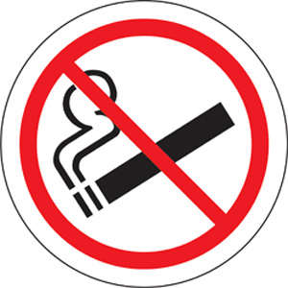
Мамы и папы,
Бабушки и дедушки,
Юноши и девушки,
И даже малыши!
Мы хотим Вам предложить
Без куренья жизнь прожить.
Быть здоровым так легко:
Соки пить и молоко,
Заниматься физкультурой,
Музыкой, литературой,
Жить, мечтать, творить, любить
И, конечно, не курить.
Словно трубы не дымите,
Мы Вас просим: НЕ КУРИТЕ!!!
Курение в нашей стране получило такое широкое распространение, что перестало, к сожалению, восприниматься как проблема. Между тем, это проблема не только взрослых, но и подрастающего поколения. Стремясь быть похожими на родителей, старших товарищей, дети попадают в зависимость от употребления табачных изделий. С каждым годом таких ребят становится все больше. Необходимо с самого раннего детства говорить детям о вреде курения. Если что-то угрожает вашим детям, то вы, разумеется, стремитесь их защитить. Так поступают все родители всегда и везде. Проблема в том, что дети становятся мишенью табачной промышленности, и если вы ничего не предпримете сейчас, то ваши дети не смогут выдержать натиска этой атаки. Самим родителям следует быть образцом для подражания и не курить. Принцип «делай, как я тебе говорю, а не как я сам делаю» здесь не проходит. Дети не любят лицемерия и будут, естественно, подражать родителям. Давайте детям информацию о конкретном вреде табака. По этому вопросу имеется множество статей, которые необходимо прочитать вместе с детьми. Расскажите, какие заболевания могут быть от курения, что входит в состав сигарет.
Курение больше не считается чем-то модным или утонченным. На самом деле многие рассматривают это как вредную привычку. Сегодня модно быть здоровым и бодрым. Детям о вреде курения говорить можно и нужно, не будьте равнодушны к будущему своих детей. Ведь если подумать для чего мы живем и ради чего, то разум нам подскажет, что смысл жизни в счастье наших детей. Думаю, что я выражаю мнение большинства разумного населения планеты.

